招 聘 简 章

上海开装建筑科技有限公司位于上海市嘉定区，是全国装配式装修产业技术领导者，国家级高新技术企业，是多项国家装配式装修标准和图集制定者，拥有40多项实用新型专利及10多项发明专利，在上海和江苏建立了两大装配式内装生产研发基地。曾获纽信、达晨、红星美凯龙等多家知名投资机构投资，产品已规模化应用于政府保障性住房、酒店、学校、商场、医院及家装等众多领域，交付工程逾几十万平方，服务客户超过300家，品牌获得广泛认可。上海开装建筑科技有限公司基于行业特性，率先研发了装配式装修BIM系统以及数据综合管理平台，以技术实力和信息化手段，为全产业赋能，实现行业升级改造、降本增效。目前已和山东鲁泰集团，福建金强集团、浙江建工集团等全国知名企业实现战略合作。
人才是企业的根本，为了满足公司发展，不断培养优秀人才，欢迎具有挑战自我发展自我的有志青年加入我们的行列。我们将提供良好的办公环境，合理的薪资及免费住宿，为开启人生的新篇章作好准备。
1、招聘岗位及要求：
需求岗位 | 需求人数 | 招聘条件
设计师 | 5人 | 男女不限，建筑工程技术类专业
深化师 | 5人 | 男女不限，建筑工程技术类专业
项目管理 | 2人 | 男性优限，商贸，市场营销，经营等专业
商务专员 | 2人 | 男女不限，商贸，市场营销，经营等专业
造价师 | 2人 | 男女不限，商贸，建筑工程技术类专业
仓管 | 2人 | 男女不限，文秘、商务管理，经营等专业
- 学历：大专及大专以上学历。
- 身体状况及要求：身体健康，五官端正，反应灵活，无不良嗜好，入职前须自费体检合格（体检项目：血常规、胸透、女性需尿检）
- 证件：身份证、近期一寸证件照，在校所学科目及成绩。
5、联系方式：
娄先生：158 3821 9126
浦女士：186 0212 5138
邮箱：phf@kaizhuang.com
公司网站：http://www.kaizhuang.com/

上海开装建筑科技有限公司
人事行政部
2020.10.9

附公司信息

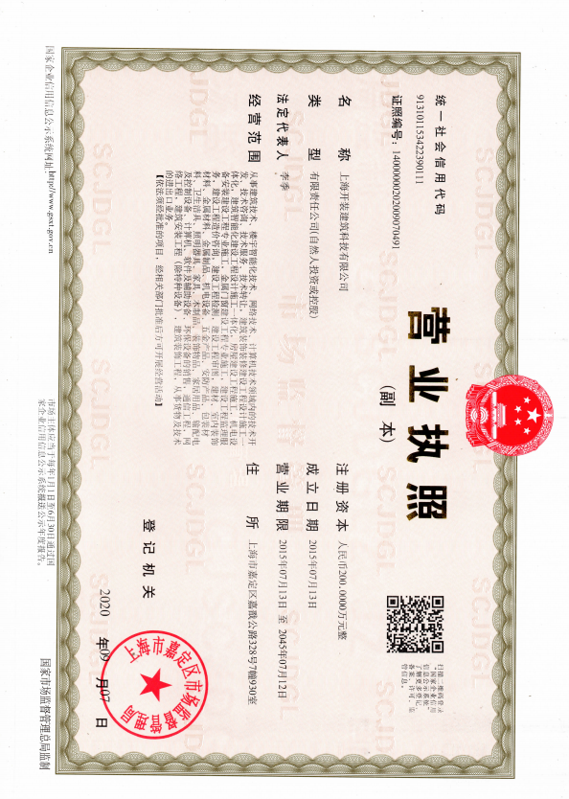

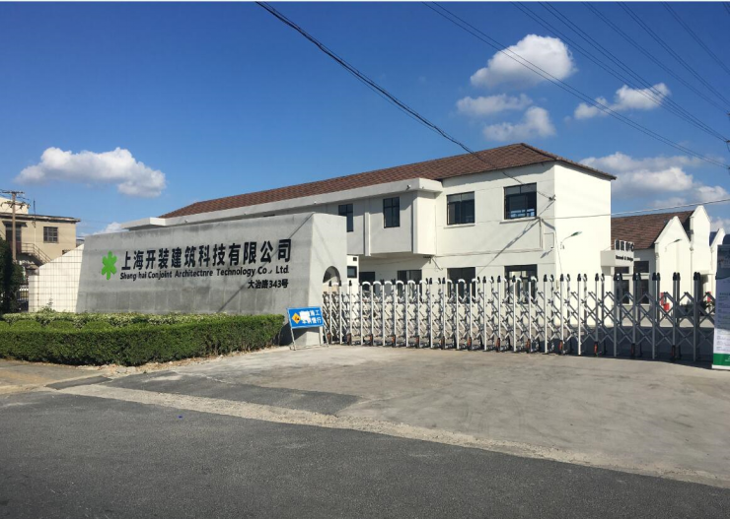
上海工厂

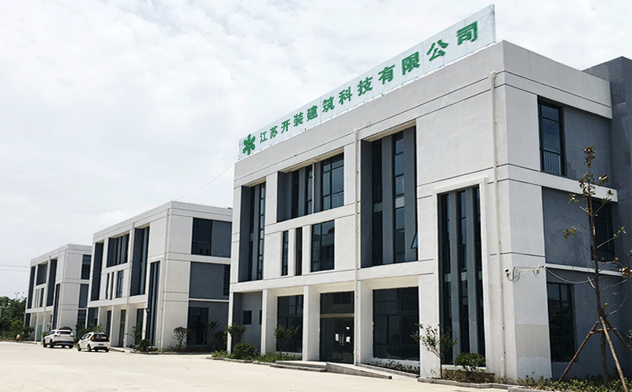
阜宁工厂
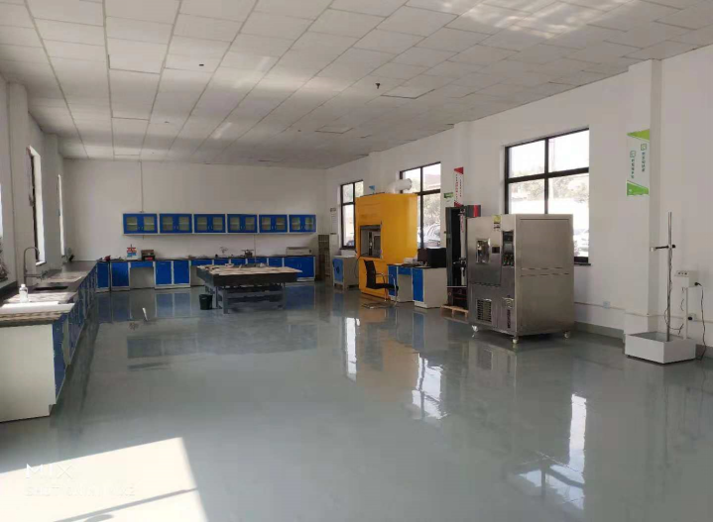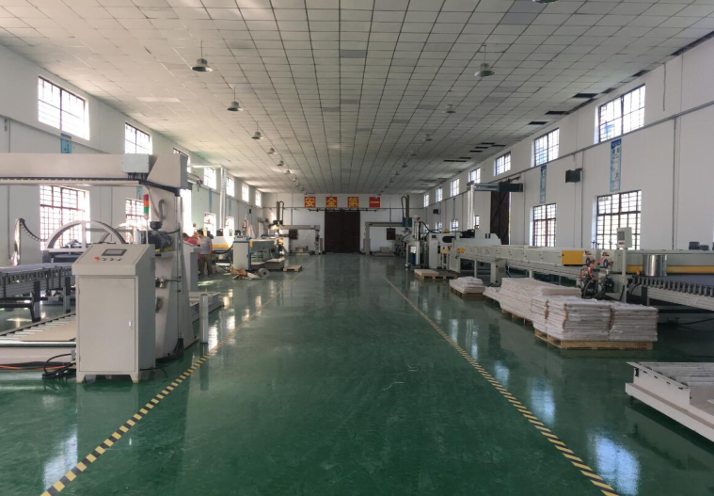
车间设备
质检设备

